Отчет по проведенным мероприятиях в рамках Декады молодого специалиста
МОАУ СОШ №10 «Центр образования»
2016-2017 учебный год
28.10.2016 года
На основании приказа №709 от 1.10.2016 года « О проведении мероприятий в рамках Декады молодого специалиста» в октябре 2016-2017 учебного года проведены следующие мероприятия:
- 17.10.2016 года открытый урок учителя-наставника Вяткиной Н.И. на тему « Знатоки русского языка» с целью ознакомления с современными методами и формами работы на уроке для активизации внимания обучающихся на уроке.
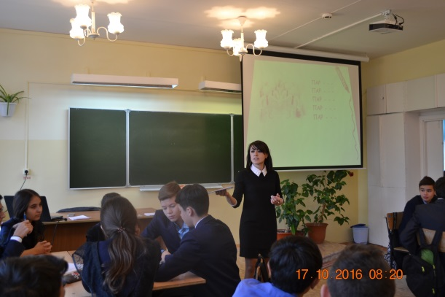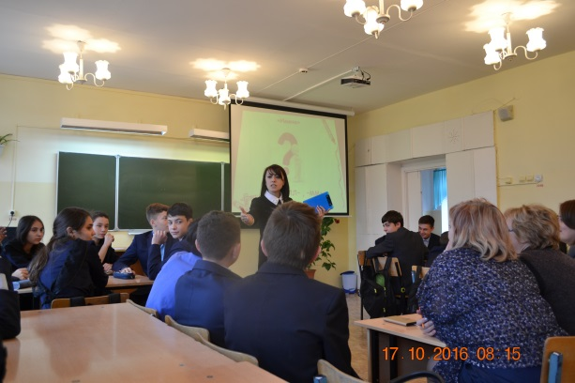
- 21.10.2016 года открытый урок учителем – наставником Полюдовой О.Л. на тему «Умножение на 1000,10000,100000» с целью ознакомления с современными образовательными технологиями на уроке изучения нового материала.
- 26-27.10.2016 года - проведены консультации учителей - наставников, заместителей директора Садрисламовой А.А., Шарыгиной Е.В. для молодых специалистов по конструированию этапов современного урока.
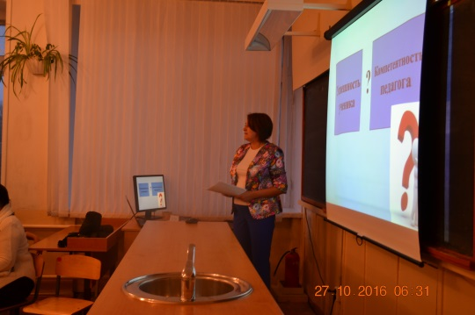
- Молодыми специалистами показаны открытые уроки по следующему графику:
17.10.2016 года - открытый урок по русскому языку на тему « Слова, которые отвечают на вопросы Что?,Кто?» во 2е классе, учителей Коробейникова Т.А..
18.10.2016 года – открытый урок по русскому языку на тему « Распространенные и нераспространенные предложения» в 5в классе, учитель Гатина Ю.С..
21.10.2016 года - открытый урок по математике на тему « Таблица умножения и деления с числом 6» в 3 и классе, учитель Сабирова Л.А..
27.10.2016 года - открытый урок по окружающему миру «Происхождение человека» в 4 в классе, учитель Александрова А.А..

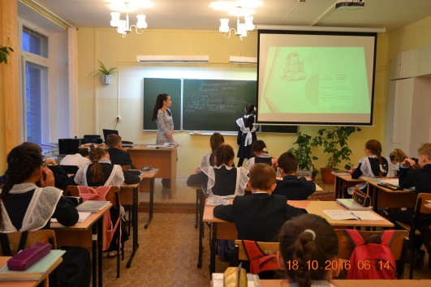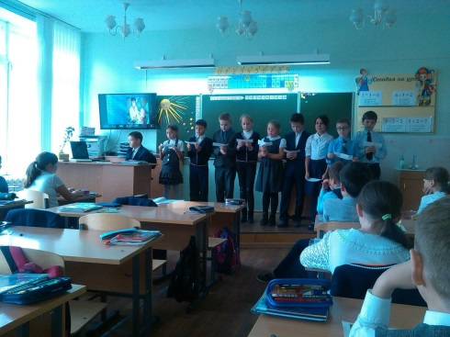
По итогам открытых уроков зам. директором по УР Шарыгиной Е.В. проведен теоретический семинар на тему «Анализ и самоанализ урока», где молодым специалистам дали рекомендации для дальнейшей их профессиональной деятельности.
- В рамках Декады русского языка и литературы 20.10.2016 года учитель русского языка и литературы Гатина Ю.С. провела внеклассное мероприятие на тему «Умники и умницы» среди обучающихся 5-х классов. Мероприятие прошло на высоком уровне, направлено на формирования умения работать в команде.
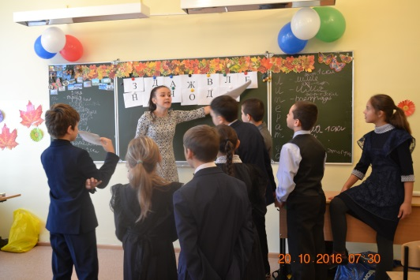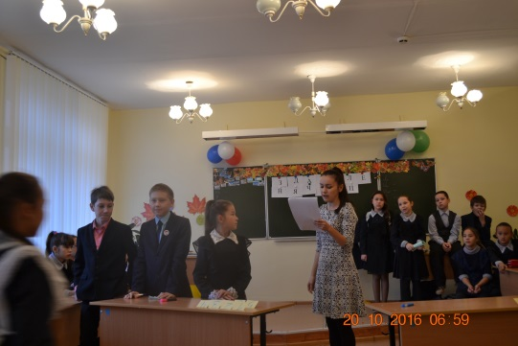
- Завершением Декады молодого специалиста стал городской семинар для учителей математиков на тему «Профессионально – личностное развитие педагогов через овладение новыми педагогическими технологиями в связи с реализацией ФГОС», где молодые учителя посетили мастер – класс на тему «Использование современных образовательных технологий как условие достижения планируемых результатов» и 4 учебных занятиях по использованию современных образовательных технологий в профессиональной деятельности.

Зам. директора по УР Садрисламова А.А.

